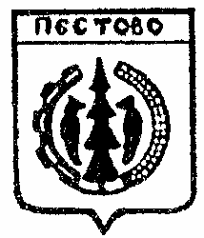

Российская Федерация
Новгородская область
Пестовский район

АДМИНИСТРАЦИЯ УСТЮЦКОГО СЕЛЬСКОГО ПОСЕЛЕНИЯ

ПОСТАНОВЛЕНИЕ
от 01.09.2020 № 65
д. Устюцкое

О присвоении жилому дому
почтового адреса

ПОСТАНОВЛЯЮ:

в соответствии с Федеральным законом от 06.10.2003 N 131-ФЗ об общих принципах организации местного самоуправления в Российской Федерации, присвоить вновь строящемуся индивидуальному жилому дому, возводимому Кирилкиной Л.А., на основании Уведомления о соответствии указанных в уведомлении о планируемых строительстве или реконструкции объекта индивидуального жилищного строительства или садового дома параметров объекта индивидуального жилищного строительства или садового дома установленным параметрам и допустимости размещения объекта индивидуального жилищного строительства или садового дома на земельном участке от 15 июля 2020 года №41, почтовый адрес: Российская Федерация, Новгородская область, Пестовский муниципальный район, Устюцкое сельское поселение, д. Устье, д. 14а.

Глава сельского поселения: Д.А.Кудряшова

